Ликбез: революционная ситуация
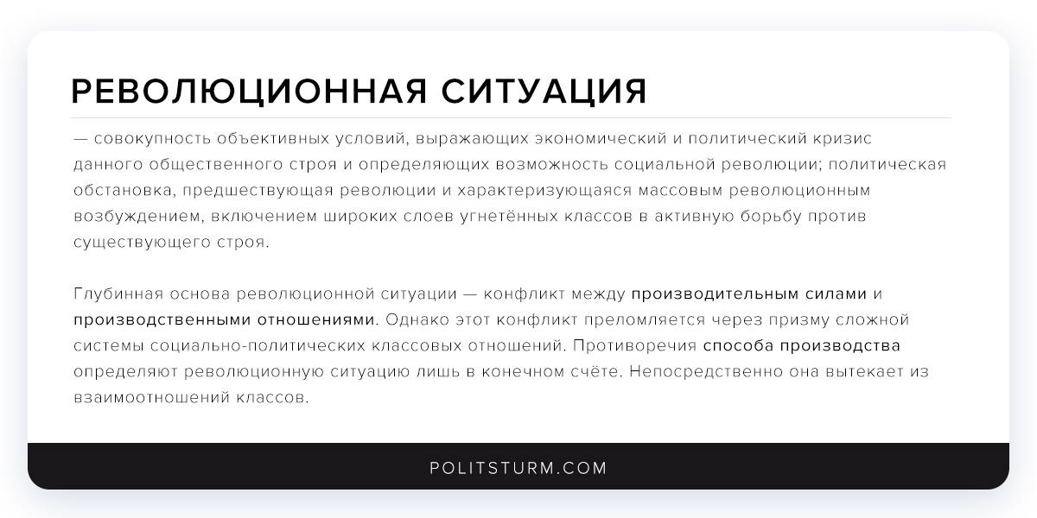

Оригинальная статья
2018-05-16
1 мин. на чтение

Революционная ситуация — совокупность объективных условий, выражающих экономический и политический кризис данного общественного строя и определяющих возможность социальной революции; политическая обстановка, предшествующая революции и характеризующаяся массовым революционным возбуждением, включением широких слоев угнетённых классов в активную борьбу против существующего строя.
Революционная ситуация, как указывал Ленин, характеризуется следующими главными признаками:
1) Невозможность для господствующих классов сохранить в неизменном виде своё господство. Для наступления революции обычно бывает недостаточно, чтобы «низы не хотели», а требуется ещё, чтобы «верхи не могли» жить по-старому. Иными словами, революция невозможна без общенационального (и эксплуатируемых и эксплуататоров затрагивающего) кризиса.
2)Обострение, выше обычного, нужды и бедствий угнетённых классов. Это обострение может быть вызвано ухудшением экономического положения широких слоев населения, социальным бесправием и обездоленностью масс, резким углублением социальных антагонизмов. Взрыв массового недовольства может быть вызван и резким несоответствием между реальными возможностями экономического, социального, культурного прогресса и теми практическими результатами, которые получают от него широкие массы народа.
3)Значительное повышение активности масс, в «мирную» эпоху дающих себя грабить спокойно, а в бурные времена привлекаемых как всей обстановкой кризиса, так и самими «верхами» к самостоятельному историческому выступлению. Боевые настроения стремительно нарастают, массы буквально рвутся к политике.
Глубинная основа революционной ситуации — конфликт между производительным силами и производственными отношениями. Однако этот конфликт преломляется через призму сложной системы социально-политических классовых отношений. Противоречия способа производства определяют революционную ситуацию лишь в конечном счёте. Непосредственно она вытекает из взаимоотношений классов.

Оригинальная статья

